|  |  |  |  |  |
| --- | --- | --- | --- | --- |
| **Guía de Autoaprendizaje N° 4 : CAMPO ELECTRICO** | | | **Puntaje**  **obtenido** |  |
| **Nombre:** | **Curso:** 4 ° | **Fecha:15**/06/20 | **Nota:** | |
| **Puntaje total:** 21 **% de exigencia:** 60 (4.1 con 13 puntos) | | |
| Objetivos de evaluación:  Identificar el campo eléctrico asociado a cargas puntuales y sus características principales  Aplicar la fórmula de campo eléctrico en problemas básicos. | | | | |
| Instrucciones:   * La guía se deberá desarrollar de forma individual. Si se evidencia copia esta será calificada con nota mínima. * Puedes utilizar un video explicativo como material de apoyo, lo puedes descargar en el siguiente link: * <https://www.youtube.com/watch?v=osmdhiKty2U> * Si tienes consultas durante el desarrollo de la guía puedes realizarlas al mail: [riquelme.fredy.2020@gmail.com](mailto:riquelme.fredy.2020@gmail.com) en el siguiente horario: 10:00 a las 14:00 y 15:00 a las 17:00. * La guía deberá ser enviada en formato digital (documento Word – pdf – jpg.) a más tardar el día Viernes 22 de Mayo a las 17:00 hrs.   E El nombre de la guía y el asunto del correo deberá indicar: “nombre_apellido_curso”, por ejemplo: Ricardo_Olguin_4E | | | | |

“CAMPO Y FUERZA ELECTRICA “

La idea de campo eléctrico fue propuesta por Faraday al demostrar el principio de inducción electromagnética en el año 1832. El Campo eléctrico es una región del espacio donde existen fuerzas eléctricas, entonces, siempre que existan fuerzas eléctricas habrá un campo eléctrico. Así de simple, entonces donde hayan cargas eléctricas (ver guía anterior) hay un campo eléctrico alrededor de ellas. ¿Cómo se entera una carga que está en presencia de un Campo eléctrico? fácil, siente la atracción o repulsión en forma inmediata de otra carga.

Dicho de otro modo, una carga eléctrica crea un campo eléctrico alrededor suyo y si se acerca otra carga entra al espacio de acción de la primera carga y también la primera carga siente la acción de la segunda carga.

Se designa al campo eléctrico con una E mayúscula y es una magnitud vectorial (FLECHA)es decir tiene módulo (numero), dirección ( línea de acción) y sentido ( lo indica una flecha).

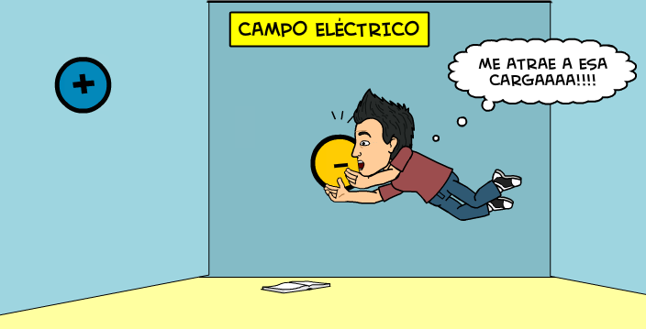

La formula para calcular el campo eléctrico creado por una carga que esta sola es la siguiente :

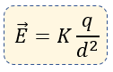

Donde E es el campo eléctrico , q es la carga que crea el campo (se mide en coulomb ) y d es la distancia entre la carga y un punto en donde se calcula el campo (se mide en metros ) y K es una constante de proporcionalidad cuyo valor es 9·109 N·m2/C2. La unidad de intensidad del campo eléctrico en el Sistema Internacional (S.I.) es el newton por culombio (N/C).

Ejemplo de aplicación : Calcule la magnitud de la intensidad del campo eléctrico a una distancia de 75 cm de una carga de 3 µC.

METODOS DE SOLUCION PROBLEMAS

1° Colocar datos : E = ? , d = 75 cm = 0,75 m , q = 3µc = 3 x 10-6 c , K = 9 x 109 N m2 / c2

2° Poner la formula que se va a ocupar : E = K q

d2

3° En este paso se revisan que todas las unidades estén en el sistema internacional y ya las convertimos en metros, coulomb , así que estamos ok. ( si así no fuera hay que convertir todas las unidades al S.I. )

4° Reemplazar los valores numéricos en la formula respectiva:

E = 9x109 3 x 10-6 C / (0,75 m )2 = 4,8 x 104 N/C

ACTIVIDAD DE APLICACION

A continuación resuelve los ejercicios siguiendo el método de solución mostrado.

1. ¿Cuál es la intensidad del campo creado por una carga de -2 mC situada en el vacío, en un punto situado a 5 metros hacia el norte de dicha carga?

(recuerda que 1mC = 1x10-3 C )

Indicador Puntaje total Puntaje obtenido

|  |  |  |
| --- | --- | --- |
| No soluciona el problema | 0 |  |
| Datos escritos en forma correcta | 3 |  |
| Consistencia de unidades y respuesta correcta | 4 |  |
| Total puntos | **7** |  |

1. Calcular la intensidad del campo eléctrico que genera una carga de 120 µC a una distancia de 18 km de ella.

Indicador Puntaje total Puntaje obtenido

|  |  |  |
| --- | --- | --- |
| No soluciona el problema | 0 |  |
| Datos escritos en forma correcta | 3 |  |
| Consistencia de unidades y respuesta correcta | 4 |  |
| Total puntos | **7** |  |

1. La intensidad del campo eléctrico producido por una carga de 8 µC en un punto determinado tiene una magnitud de 4 x 106 N/C. ¿A que distancia del punto considerado se encuentra la carga ? ( la formula a usar deberá surgir del despeje de la variable d de la formula principal )

Indicador Puntaje total Puntaje obtenido

|  |  |  |
| --- | --- | --- |
| No soluciona el problema | 0 |  |
| Datos escritos en forma correcta | 3 |  |
| Consistencia de unidades y respuesta correcta | 4 |  |
| Total puntos | **7** |  |